Grenzfälle Word-Import
Text und Struktur 1

Text und Struktur
Absatz mit Strong-Zeichenvorlage, direkt fett, direkt kursiv und hochgestellt m². Mit Fußnote.
Dieser Absatz ist nur direkt fett und groß formatiert.
- getippter Spiegelstrich, keine Liste
- Echte Aufzählung, Eintrag eins
- Echte Aufzählung, Eintrag zwei
- Unterpunkt
- Nummeriert eins
- Nummeriert zwei
Zitat aus dem Gutachten.

Verweise und Felder
Querverweis auf Text und Struktur auf Seite 1, Link example.org und Mail buero@example.org.
Datum als Feld: 13. Oktober 2026
Inhaltssteuerelement: Maria Beispiel

Überarbeitung
Änderungsverfolgung: eingefügter Text bleibt.
Kommentierter Satz.

Objekte
Formel: $U=\frac{1}{R}$
Textfeld folgt:
Inhalt des Textfelds

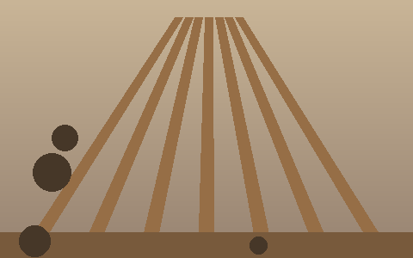
Abbildung 1: Bild mit Alternativtext

Tabellen
Gewerk | Leistung | Betrag
Spengler | Rinne | 1.250,00
Spengler | Kamin | 640,00
Summe netto |  | 1.890,00
Tabelle 1: Tabelle mit verbundenen Zellen
Außen
  innen 1 | innen 2
Ende der Grenzfälle.

Text der Fußnote im Word-Dokument.

